Муниципальное бюджетное дошкольное образовательное учреждение детский сад №2 «Рябинка»

Исследовательский детский проект
«ПЁТР ПЕРВЫЙ»

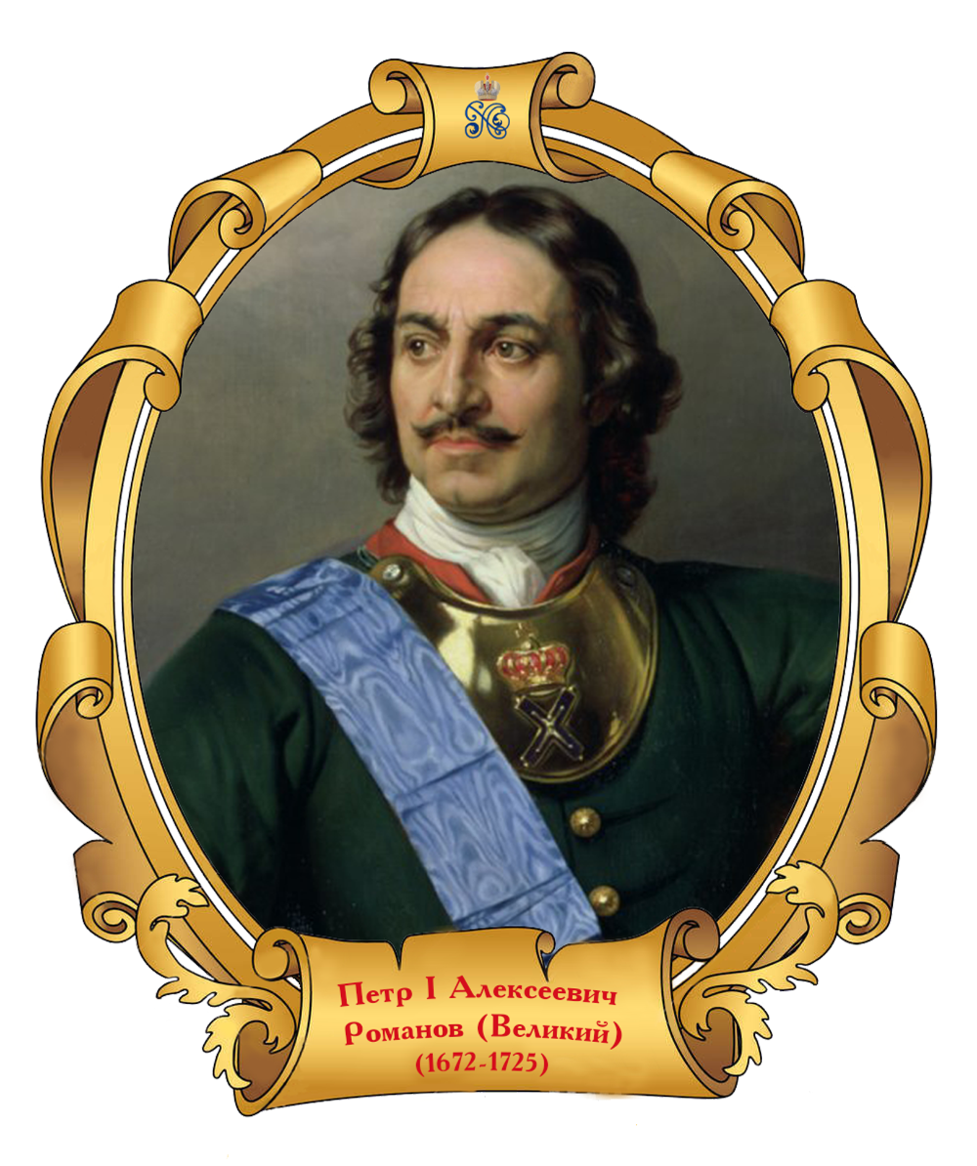

Подготовил: Жаренов Стёпан, 7 лет
Руководители проекта:
Кочурова Л.А., Французова Н.В.
Помогала мама: Жаренова О.А

г.Пошехонье 2022г.
Участники проекта: ребенок, родители, воспитатель.
Тип проекта: краткосрочный.
Срок реализации: две недели
База исследования: МБДОУ №2 «Рябинка»
Проблема: Когда в садике объявили конкурс рисунков к юбилею Петра Первого, Стёпа стал задавать вопросы, а кто это? Почему объявили этот конкурс. Мы предложили ему самому найти ответ на эти вопросы в детской энциклопедии.
Детская цель: Стёпа решил выяснить, кто такой Пётр Первый и чем он знаменит?
Взрослая цель проекта: Формировать у детей умение с помощью взрослого искать информацию на возникающие вопросы.
Задачи:
Обучающие:
-развивать познавательный интерес к историческим событиям и фактам эпохи Петра 1.
-формировать умение с помощью взрослых собирать информацию, изучать источники;
Развивающие:
- развивать и закреплять знания детей об истории России, о жизни наших предков.
-познакомить с детской энциклопедией, как источником информации, интернетом, художественными произведениями по теме проекта;
Воспитательные:
- воспитывать интерес к окружающему и чувство гордости за прошлое нашей страны.
Актуальность:
Русская история богата яркими событиями, пронизана великой силой духа. Одной из этих ярких событий является эпоха Петра 1. Его реформаторская деятельность в корне поменяла быт, уклад России.
Предлагаемый проект на доступном детям уровне знакомит с наиболее важными событиями в истории правления царя Петра 1, способствует развитию познавательных способностей детей, формированию высокой нравственности, воспитывает любовь к Отечеству, интерес к русской культуре.
Словарная работа: подготовить презентацию для детей по теме проекта
Целеполагание: После обсуждения проблемы Стёпа решил всё узнать о Петре Первом и его жизни
.Планирование: Для изучения этого вопроса Стёпа решил собрать информацию.
-посмотреть энциклопедии, которые есть в садике, с мамой посмотреть информацию в интернете;
-c помощью воспитателя и родителей прочитать художественную литературу в которой упоминается Пётр Первый:
-рассмотреть портрет, открытки с этим героем , обращая внимание на то, как изображен он на портретах и иллюстрациях;
-проанализировать информацию, выбрать самые важные факты из жизни Петра.
Этапы реализации проекта:
Проект осуществляется в течение двух недель в ноябре. Работа над проектом разбивается на два этапа (по неделе на каждый этап).
1 этап: Поиск информации в энциклопедии и интернете совместно с родителями.
2 этап:
Просмотр информации в группе и поиск информации с мамой в интернете. Посещение детской библиотеки.
Рассматривание портретов, иллюстраций по теме проекта, продуктивная деятельность по теме проекта.
3 этап:
Презентация проекта в группе и обсуждение нового знания. Участие в конкурсе рисунков.
Мероприятия в ходе проекта:
1.Чтение отрывка из рассказа «Славяне» А. О. Ишимовой.
2.Дидактическая игра «Выставка старинных вещей» Совершенствовать представление детей о способах квалификации предметов по типовым признакам.
3.Беседа «Великие дела великого царя». Познакомить с деятельностью Петра Великого, воспитывать чувство гордости за Россию.
4.Рассматривание картины Л. Лагорио «Русский флот при Петре Первом». Воспитывать чувство гордости и уважения к защитникам Родины на основе конкретных исторических событий и образов.

ОД по ознакомлению с окружающим «Знакомство с эпохой правления Петра Первого»

Программное содержание: познакомить детей с исторической личностью – Петром 1, подвести детей к выводу, что человек славен делами; учить различать плохое и хорошее в поступках людей, воспитывать стремление к добрым делам. Поддерживать интерес детей к истории своей Родины.
Материал и оборудование: физическая карта России, иллюстрации с видами города Санкт – Петербург, иллюстрация памятника Петру Первому, портрет Петру Первому, иллюстрации флота (кораблей) того времени, герб города Санкт – Петербург.
Раздаточный материал по количеству детей: листы с изображением предметов старины и предметов, которые окружают нас в современном мире; листы с изображением орудий труда, древних и современных; кружки из картона или бумаги.
Цель: дать знания детей об истории России и укладе жизни наших предков.
Задачи:
-дать элементарные сведения о государственной системе управления (раньше были цари, а сейчас – президенты).
-познакомить с отдельными событиями в истории России времен правления Петра Первого.
-воспитывать интерес к окружающему и чувство гордости за прошлое нашей страны.
Ход организованной образовательной деятельности:
Воспитатель: Много-много веков назад у нас на Руси не было ни городов, ни домов, в которых мы сейчас живем. А люди селились по берегам рек в небольших деревянных домиках. А как вы думаете, почему они селились по берегам рек?
Дети: Рядом была вода для питья и приготовления пищи. В речке ловили рыбу.
Воспитатель: Правильно. Молодцы! А теперь давайте поиграем
Игра «Раньше и теперь»
Каждому ребенку раздаются листы, на которых изображены предметы старины и предметы, которые окружают нас сейчас.
Воспитатель: В те очень давние времена все было по-другому. У людей были совсем другие орудия труда и предметы, которые помогали им трудиться и жить.
Задание такое: современные предметы нужно закрыть кружками, а на листе нужно оставить только те предметы, которые были раньше. Итак, пожалуйста, выполняйте задание, но будьте внимательны.
Дети выполняют.
Воспитатель: Назовите предметы, какие предметы использовали люди в давние времена?
Дети: Лапти, деревянная вилка, песочные часы.
Воспитатель : А какие предметы ты хочешь назвать, Егор?
Дети: Воздушный шар, деревянный корабль.
(Дети называют все предметы старины).
Воспитатель: Молодцы, ребята, хорошо справились с заданием.
Наши предки – восточные славяне. Славяне были очень гостеприимными. Когда к ним заходил какой-нибудь путник, они его приветливо встречали и хорошо угощали. Этот обычай сохранился и до наших дней. Расскажите, ребята, как ведет себя ваша мама перед приходом гостей?
Дети: Она убирает в доме, красиво одевается, готовит что-нибудь вкусное.
Воспитатель: А теперь, ребята, скажите, кто у вас в семье главный?
Дети: Мама.
- Папа.
-А у нас дедушка!
Воспитатель: А в детском саду?
Дети: Заведующая.
Воспитатель: А кто из вас знает, кто сейчас самый главный у нас в стране?
Дети: Президент.
Воспитатель: Да, ребята, у нас сейчас самый главный в стране – президент. А в давние-давние времена кто управлял страной?
Дети: Цари.
Воспитатель: Правильно, ребята, цари. Они в первую очередь заботились о том, чтобы защитить свою страну от нападения врагов. Вот, например, как они это делали. В больших городах в самом центре на возвышенном месте строили крепости. Как вы думаете, зачем они это делали?
Дети: Чтобы в крепости жители могли укрыться от врагов.
Воспитатель: Вспомните, из чего была сделана первая крепость в Москве?
Дети: Из дерева.
Воспитатель: (показывает иллюстрации). Почему деревянную крепость через много-много лет пришлось заменить?
Дети: Её поджигали враги.
- Она разрушалась из-за дождя и снега.
Воспитатель: Какую крепость построили позже?
Дети: Каменную.
Воспитатель: Да, ребята, такую крепость строили в Москве из белого камня в течение десяти лет. С тех пор Москву стали называть белокаменной. Эта крепость защищала своих жителей очень долго. Но прошло несколько веков, и она стала разрушаться от пуль, ударов, дождя, ветра. И тогда при царе Иване Третьем в Москве был построен наш прекрасный Кремль из красного кирпича (показывает иллюстрацию Кремля и портрет царя Ивана Третьего).
Ребята, я вам рассказывала о том, что на Руси было много царей, а сегодня расскажу о царе, который очень много сделал для России. Это царь Петр Первый (показывает портрет). Царем в России мог стать только тот, кто родился в царской семье. Отец Петра Первого умер рано, его воспитывала мать. Маленький Петр был очень умным, здоровым и смелым. Он очень хотел учиться. Учителя не успевали отвечать на его вопросы. А в свободное время он очень любил играть в солдатиков. Но кроме игрушечных солдатиков у него было «потешное войско». «Потешное» потому, что не настоящее. Оно состояло из таких же мальчишек, как и он сам. Но ребята по-настоящему учились маршировать, строить крепости и брать их. Ребята, давайте представим, что я – царь, а вы – мое войско.
Физкультминутка.
Дети выполняют движения в соответствии с текстом стихотворения.
Вместе весело шагаем
И колени поднимаем.
Пальцы в кулаки сжимаем,
Их за спину убираем.
Руки в стороны, вперед,
Вправо-влево поворот.
Руки в стороны и вниз,
Встали смирно. Подтянись!
Воспитатель: Молодцы, ребята, из вас получатся отличные солдаты! А теперь слушайте дальше.
Мальчик Петр рос, а вместе с ним росли мальчики из «потешного войска». И когда Петр вырос и стал царем, это «потешное войско» превратилось в самые лучшие Преображенский и Семеновский полки (показывает иллюстрации военных времен Петра Первого - стрельцов).
В то время, когда у власти встал царь Петр Первый, Россия была бедной страной. А в других странах люди жили лучше. Там было много заводов, фабрик, школ, где дети могли учиться. Петр Первый хотел превратить Россию в сильное государство. И стал он учиться у иностранцев. В первую очередь царь решил создать свой флот. Тогда-то он и едет за границу, чтобы научиться строить корабли. Петр Первый работал и кораблестроителем, и плотником, и кузнецом. Он освоил 15 ремесленных профессий. Работать было очень трудно, потому что орудия труда были не такими как сейчас. Машин не было вообще, и работать приходилось вручную.
Сейчас, ребята, мы с вами поиграем в интересную игру
Игра «Найди пару».
Каждому ребенку раздаются листы, на которых изображены орудия труда – древние и современные (см. вкладку).
Воспитатель: Рассмотрите предметы, изображенные на листе. Как их можно назвать?
Дети: Орудия труда.
Воспитатель: Да, на листе изображены орудия труда и механизмы, которые помогают человеку трудиться. Вы должны назвать пару, то есть два предмета – древний и современный. Например, веник и пылесос.
Дети: Лопата и экскаватор.
- Коса и комбайн.
Гусиное перо и ручка.
Счеты и калькулятор.
Дети называют по очереди все предметы.
Воспитатель: Молодцы, ребята, вы были внимательны.
А хотите узнать, что нового ещё появилось в нашей стране, пока правил Царь Петр? (презентация Стёпы Жаренова)
- новый год стал начинаться с первого января, а раньше начинался в сентябре;
- в России в каждом доме стали наряжать новогоднюю елку;
- впервые стали выпускать газеты и журналы;
- все дети, и богатые, и бедные, стали учиться в школах;
- Петр Первый завез в Россию картофель, раньше русские люди его никогда не пробовали.

